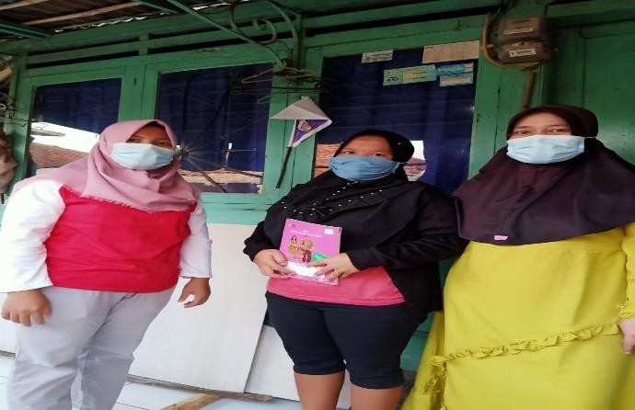
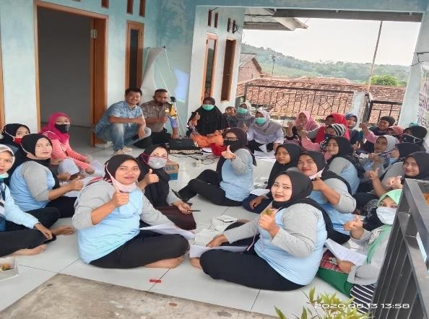
INFORMASI LAYANAN INOVASI BERARTI SAKTI

Berdasarkan penilaian kinerja Puskesmas Curug tahun 2018 pertolongan persalinan di fasilitas kesehatan belum mencapai target, kasus kematian bayi 1 kasus, masih banyaknya paraji di wilayah Puskesmas Curug. Selain itu, secara geografis wilayah kerja puskesmas curug merupakan wilayah terpencil masih ada kampung yang belum terjangkau karena jalan yang menanjak dan rusak, karakteristik warga yang masih percaya dengan dukun paraji. Cakupan K4 belum mencapai target tidak pernah memeriksakan kehamilan karena beberapa alasan, banyak ibu hamil yang tidak terdeteksi oleh tenaga kesehatan. Bertolak dari permasalahan tersebut, maka dibuatlah inovasi “Berarti Sakti (Bendera Resti Turunkan Angka Kematian Ibu dan Bayi )”. Adapun kegiatannya sebagai berikut:
- Kunjungan rumah
- Mengoptimalisasi kegiatan kelas ibu
- Pemasangan bendera resti dan stiker P4K di rumah ibu hamil yang beresiko.
- Memasukkan program inovasi ke dalam perencanaan Puskesmas Curug
- Sosialisasi kepada masyarakat bahwa Puskesmas Curug memiliki program inovatif untuk menunjang kegiatan pokok Puskesmas Curug.
- Mengevaluasi program inovasi Puskesmas Curug.
- Membuat rencana tindak lanjut terhadap program Puskesmas Curug

JADWAL KEGIATAN BERARTI SAKTI

NO | KEGIATAN | BULAN 2019
 |  | 1 | 2 | 3 | 4 | 5 | 6 | 7 | 8 | 9 | 10 | 11 | 12
1. | Kunjungan rumah bumil resiko tinggi |  |  |  |  |  | V | V | V | V | V | V | V
2. | Pemasangan stiker P4K dan bendera resti |  |  |  |  |  |  |  | V | V | V | V | V
3. | Sosialisasi bendera resti ke desa |  |  |  |  |  |  |  | V
4. | Evaluasi program inovasi |  |  |  |  |  |  |  |  | V | V | V | V
5. | RTL |  |  |  |  |  |  |  |  | V | V | V | V

Informasi lebih lanjut dapat menghubungi Telp.085782777021 dan Email : puskesmascurug123@gmail.co.id

